安徽财经大学共青团工作
简 报
2018年第3期
共青团安徽财经大学委员会编 2018年5月25日
我校先进集体和优秀个人获两红两优表彰

日前，共青团安徽省委下发《关于表彰2017年度“安徽省优秀共青团员”、“安徽省优秀共青团干部”、“安徽省五四红旗团（工）委”、“安徽省五四红旗团（总）支部”的决定》（皖青〔2018〕5号），我校团委获得“安徽省五四红旗团委”荣誉称号，我校会计学院魏如约获得“安徽省优秀共青团员”荣誉称号。
一直以来，我校团委联合各级团组织紧扣时代主题，牢记根本任务，按照“凝聚青年、服务大局、当好桥梁、从严治团”四维工作格局，扎实推进共青团改革，各项工作取得了新成绩；广大团员青年积极践行社会主义核心价值观，在全社会进一步弘扬了新风正气，传递了正能量。
魏如约是会计学院大三的学生，现担任校级青年志愿者协会副理事长。在校期间曾被评为安徽省优秀共青团员、安徽财经大学优秀学生干部、校三好标兵、团中央暑期会实践千校千项评选“真情实感志愿者”等称号。她学习努力踏实，工作认真负责，待人热忱关怀，以自身的实际行动努力做好本职工作，实践自己入团时的誓言，争做一名优秀的共青团员。
此次评选工作按照表彰先进、选树典型，激励广大团员、团干部和各级团组织奋发有为、再创佳绩原则进行评选。经共青团安徽省委决定，全省共148名同志获得2017年度“安徽省优秀共青团员”称号，授予150名同志2017年度“安徽省优秀共青团干部”称号，授予49个基层团（工）委2017年度“安徽省五四 红旗团（工）委”称号，授予50个基层团（总）支部2017年度“安徽省五四红旗团（总） 支部”称号。

我校团委荣获2017年度“安徽省五四红旗团委”称号

近日，共青团安徽省委下发了皖青【2018】5号文件《关于表彰2017年度“安徽省优秀共青团员”“安徽省优秀共青团干部”“安徽省五四红旗团（工）委”“安徽省五四红旗团（总）支部”的决定》，表彰我省广大团员、团干部和基层团组织中的先进典型。我校团委荣获“安徽省五四红旗团委”称号，会计学院学生魏如约获得“安徽省优秀共青团员”称号。
“安徽省五四红旗团（工）委”是共青团安徽省委授予基层团组织的最高综合性荣誉称号。近年来，我校团委在学校党委和上级团组织的正确领导下，在学校各部门、各教学单位关心支持和广大团员青年的热情参与下，围绕学校中心工作，扎实推进“思想引领”战略任务，认真学习贯彻党的十九大精神，努力创先争优、青春建功，广泛开展志愿服务、素质拓展、创新创业、校园文化、社会实践等育人工作，在服务青年学子成人成才成功中用真心、付真情、出真力，为学校事业发展和青年成长成才做出了积极贡献。
在2017年，我校坚持立德树人，紧扣时代主题，以思想政治引领为首要任务，以服务学生成长为出发点和落脚点，稳中求进，在基层组织、品牌深化和难题破解上取得了显著的工作成绩。同时扎实有效地开展了一系列主题鲜明、形式多样、内容丰富的思想教育、校园文化、社会实践和志愿服务等活动，并取得不菲的成果。大学生思想引领工作逐步深化，大学生综合素质稳步提升，基层团组织活力充分发挥，大学生权益服务工作全面深化，学校共青团改革逐步深入。
此次获评“安徽省五四红旗团（工）委”称号，是对我校共青团工作的肯定和鞭策，也是对我校团员青年的激励与鼓舞，必将进一步振奋我校各级团干和广大团员的精神，推动我校共青团工作再上新台阶。我校团委也将立足我校办学定位，围绕人才培养方案，持续改革创新、锐意进取，为学校服务青年学生成长成才做出新贡献。

2018年“创青春”安徽省大学生创业大赛
复赛评审会在我校举办
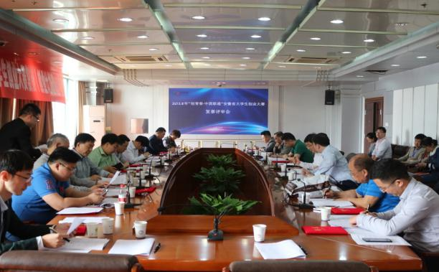
5月12日，2018年“创青春”安徽省大学生创业大赛复赛评审会在我校举办。来自多个领域的15位评审专家参与了此次评审。
自今年4月大赛启动以来，各高校进行了校内赛，复赛阶段全省共有64所高校参与，收到各类比赛作品518项。在为期一天的评审中，评审专家对比赛进行分项目评审，从产品与服务的可实行性、商业模式的独创性、市场营销的可行性、涉及的新产品创新点、具体实施现状、以及项目本身潜在的不足及市场推广等方面提出问题并作了点评。此次评审会评选出的优秀创业项目将会参与到省级决赛的角逐中。
2018年“创青春”安徽省大学生创业大赛决赛将于6月2日至4日在我校举办。本次大赛将有效搭建大学生创新创业平台，发现、培育和选树创新创业人才，进一步推动“大众创业、万众创新”，加快高校科技成果转化，进一步激发了学生的创新创业热情。
青春有梦勇开拓 努力奋斗敢担当——我校青年学子学习
习近平总书记在北京大学座谈会上的讲话
5月6日下午，校团委组织学生骨干深入学习习近平总书记在北京大学座谈会上的讲话，畅谈学习总书记讲话的心得体会。会议由校团委书记夏光兰主持。
会上，校团委书记夏光兰领学了习近平总书记在北京大学座谈会上的重要讲话。夏光兰给学生骨干提出了四点要求，一是带头学习贯彻习近平新时代中国特色社会主义思想；二是自觉在思想、政治、行动上同习近平同志为核心的党中央保持高度一致；三是学懂弄通习总书记在座谈会上的讲话并落实到行动上；四是牢固树立“四个意识”，增强“四个自信”。随后，校团委副书记张楠领学了习近平总书记在马克思200周年诞辰的重要讲话。
通过对习近平总书记重要讲话的学习，学生纷纷交流聆听讲话的感想，都表示要牢牢记住习近平总书记对广大青年提出的希望，一是要勤学，下得苦功夫，求得真学问;二是要修德，加强道德修养，注重道德实践;三是要明辨，善于明辨是非，善于决断选择;四是要笃实，扎扎实实干事，踏踏实实做人,同学们还结合自身畅谈了学习体会。校青协理事长赵国龙同学深受感触地说：“我觉得作为学生骨干，要把学习内容内化于心，外化于行，将个人的发展融入到实现中华民族伟大复兴的事业中。”习近平新时代中国特色社会主义思想研习社社长曲佳敏同学表示：“作为青年学生干部，不仅要自己学好，还要带动身边的同学一起学习。”校学生团体联合会主席梁永说：“我们要加强思想道德水平建设，求真学问、练真本领，做实干家。”校学生会主席程纪扬说：“学生骨干需要深入学习马克思主义，把握历史规律，成为马克思主义的忠诚信奉者和坚定实践者。”
我校学子在2018年安徽省大学生禁毒辩论赛蚌埠赛区比赛中夺冠
5月8日至9日，由蚌埠市禁毒委员会办公室、共青团蚌埠市委员会、蚌埠市学生联合会、蚌埠市教育局主办的2018年安徽省大学生禁毒辩论赛蚌埠赛区预赛，在安徽科技学院龙湖校区敏行楼A报告厅举行。我校辩论队在蚌埠5所高校中脱颖而出，夺得冠军。
来自安徽财经大学、蚌埠医学院、安徽科技学院、蚌埠学院、安徽电子信息职业技术学院的五支辩论队进行了激烈的角逐。最终，安徽财经大学代表队获得冠军，法学院学生葛溢情获得“最佳辩手”称号，我校获得“优秀组织奖”，同时顺利晋级到皖北赛区的决赛中。
本次辩论赛是为贯彻落实习近平总书记等中央领导同志关于禁毒工作的重要指示批示精神，广泛深入开展禁毒宣传教育，切实推进青少年毒品预防教育“6.27”工程，进一步提高全民特别是大学生的识毒、防毒、拒毒能力而举办，传递了青年学子自觉抵制沾染毒品等社会不良习气的青春正能量。

我校举办“青春榜样导师团”首场报告会

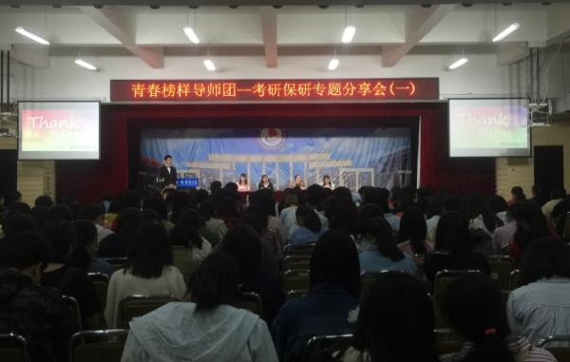
4月25日晚，“喜迎新时代•共筑青春梦——青春榜样导师团”首场报告会——考研保研专题在东校区南苑四楼多功能报告厅举办，全校近五百名学生参加了此次活动。
“青春榜样导师团”首场报告会从各学院推荐的优秀青春榜样中选取了已经被录取为中央财经大学、上海财经大学、中南财经政法大学以及对外经贸大学研究生的四位同学，为大家分享了自己的考研保研经验。考研至中央财经大学的李晋芳强调考研时要对学校进行充分了解，结合自身实际情况做好准备；考研至上海财经大学的杨珊慧强调要善于利用互联网获取知识，掌握技巧，通过思维导图构建知识网络；保送至中南财经政法大学的李咏馨分享了在保研名额公布前，提前与报考院校沟通联系的技巧；保送至对外经济贸易大学的朱华倩强调基础知识的重要性，鼓励大家打好基础。活动最后，同学们以留言墙的形式提出了自己的困惑，到场的青春榜样们结合自己经历对这些问题进行了一一解答，让同学们受益匪浅。
“青春榜样导师团”系列分享会分别以考研、保研、出国留学、创新创业、志愿服务与社会实践等为主题，以我校学子在考研、求职、创业道路上奋斗拼搏的先进事迹为榜样，传播青春正能量，引导广大同学学习榜样，自强不息、奋发向上。

校团委举办“青年大学习”主题团日活动

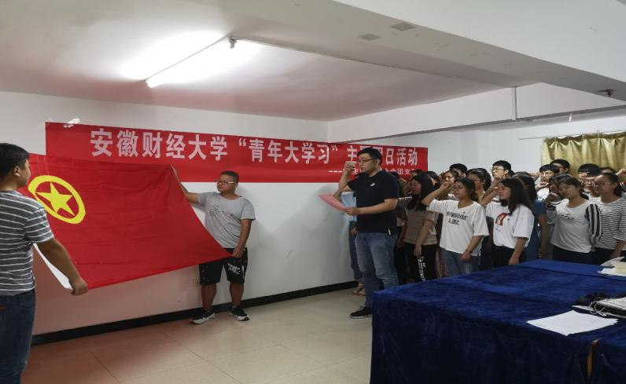

5月19日下午，为贯彻落实团省委关于集中开展“青年大学习”五四主题团日活动的工作部署，校团委在“五四运动”99周年和马克思诞辰200周年来临之际，于孵化基地一期会议室内举办了“青年大学习”主题团日活动。校团委副书记杜斌和学生团体联合会团支部团员代表50余人参加了此次主题团日活动。
会议伊始，同学们首先学习了习近平总书记5月2日在“北京大学120周年校庆日”上的讲话精神，随后团员代表们结合本社团的工作谈了自己的学习收获与体会。杜斌书记也分享了个人学习习总书记讲话的体会，强调在校大学生要在学习总书记讲话的基础上做到以下四点，一是明德，青年学生要坚定理想信念，要具备高尚的思想品德；二是要明志，鼓励同学们立鸿鹄志，抓住时代机遇，努力奋斗；三是要明理，要按照习总书记的要求做到求真理，悟道理，明事理；四是要明事，鼓励同学们将书本所学用于实践，要学会如何做事，多干事，干实事。团日活动的最后，杜斌书记还就大家关心的社团活动的创新、社团文化的弘扬等问题分享了自己的观点。通过此次主题团日活动，同学们进一步加深了对习近平新时代中国特色社会主义思想的理解，对如何做新时代新青年有了新的认识。
座谈会结束后，团支部举行了重温入团誓词和十九大知识测试活动，支部团员们纷纷表示，要以此次大学习活动为契机，不断增强团员意识，积极履行团员义务，按照习总书记的要求，以青春之我、奋斗之我，为民族复兴铺路架桥，为祖国建设添砖加瓦。

我校“我与改革开放共成长”主题团日活动设计大赛决赛
成功举办

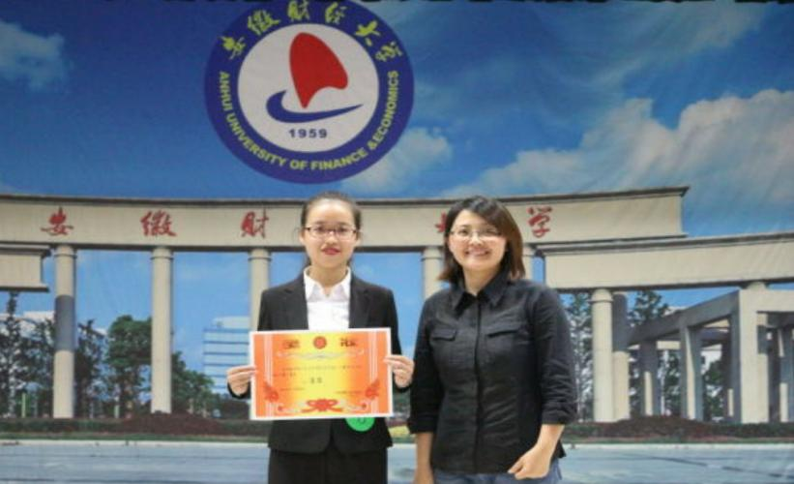

今年是五四运动99周年、我国改革开放40周年。为重温五四精神，回顾中国改革开放的伟大历程，展示新时代的光荣与梦想，5月4日晚，我校“我与改革开放共成长”主题团日活动设计大赛决赛于东校区南苑四楼多功能报告厅成功举办。本次比赛的决赛由社会合作处孙靳老师、教务处张华老师、招生就业处杨鑫老师、社会合作处杨磊老师担任评委。校团委副书记张楠、各学院团委书记与300余名学生共同观看了比赛。
决赛由PPT视频展示和选手答辩两个环节组成。在制作精良的主题短片播放之后，各参赛支部依次上场，展示了各团支部“我与改革开放共成长”主题团日活动的设计思路，其中，工商管理学院小红帽团支部的设计侧重于外出实践与社会服务，主要内容有考察创造了“小岗精神”的小岗村，延承变革精神；志愿为小学画改革开放主题黑板报，帮助小学生关注、了解祖国母亲走过四十年改革开放的光辉历程。16资产评估0班团支部的设计更倾向于以支部成员的共同参与，主要内容有改革开放知识抢答，改革开放相关文章诵读，改革开放寄语纸飞机的制作等。17财政学类3班团支部的主题团日活动设计内容丰富，分为线上线下、校内校外多模块展开，校外参观蚌埠市博物馆，校内观看改革开放纪录片，同时线上进行专题宣传，支部成员分享感悟。
经过激烈的角逐，工商管理学院小红帽团支部摘得桂冠，荣获一等奖，16资产评估0班团支部和17统计2班团支部荣获二等奖，17财政学类3班团支部、17会计学9班团支部和16经贸1班团支部荣获三等奖。
据悉，各学院团委高度重视、积极准备，紧密围绕“弘扬五四精神，争做时代先锋，为改革开放40周年喝彩”这一主题开展各类宣传教育活动。国际经济贸易学院通过线上线下相结合的方式，开展了认真学习习近平主席北大讲话、学生集体观看记录影片《厉害了，我的国》的活动。活动中，同学们深刻了解了十八大以来的发展与成就以及十九大的精神，纷纷表示作为当代青年应努力上进，做合格社会主义接班人，为祖国建设添砖增瓦。经济学院举行了红十字星火志愿服务队成立仪式，为更好地激励同学们更加踊跃地参与到志愿服务活动中，营造良好的校园志愿服务氛围。
高雅艺术进校园——中国国家交响乐专场音乐会

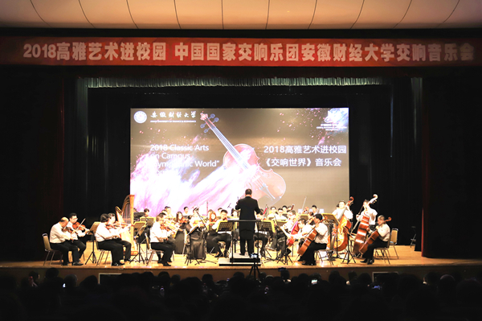

4月27日晚，中国国家交响乐团《交响世界》音乐会在我校艺术楼报告厅精彩上演。副校长程刚，中国国家交响乐团副团长巩保江等出席音乐会，与1000余名师生共同欣赏了演出。
音乐会由中国国家交响乐团首席客座指挥邵恩执棒，赵坤宇为乐队首席。音乐会在门德尔松轻松明快的《A大调第四交响曲“意大利”作品90号 第一乐章》中拉开帷幕。小约翰·施特劳斯的《新拨弦波尔卡》活泼轻巧，音响奇妙；巴特沃斯《绿柳岸》则如同一幅英国乡村水彩画，抒情恬美；格里格《培尔·金特》第一组曲中有清新牧歌之风的《早晨》、悲凄肃穆的《奥萨之死》、绮丽魅惑的《安妮朵拉之舞》，还有具有幻想性的《在山妖的洞窟中》，风格多样，引人入胜。下半场，乐队又接连演奏了小约翰·施特劳斯《春之声圆舞曲》、鲍元恺《炎黄风情——24首中国民歌主题管弦乐曲》选曲、柴可夫斯基《如歌的行板》、斯美塔那《喜剧演员之舞》、贝多芬《A大调第七交响曲》第四乐章等脍炙人口的作品，中西合璧，动静相合，浓淡搭配，将听众带入不同的音乐意境和情绪之中，每一曲结束都响起经久不息的掌声。音乐会最后，当加演曲目《拉德茨基进行曲》的旋律响起时，全场沸腾，气氛热烈。
高雅艺术进校园是由教育部、文化部和财政部共同主办的高雅艺术普及活动，旨在坚持立德树人根本任务，以社会主义核心价值观为引领，引导青年学生通过了解优秀的民族文化艺术和人类优秀文化成果，树立正确的历史观、民族观、国家观、文化观。

我校在安徽省大学生自创话剧展演活动中获佳绩
近日，由省教育厅、省委宣传部、省文化厅共同举办的“青春·理想”安徽省第六届大学生自创话剧展演评审结果揭晓，其中甲组评选出16件作品获奖，乙组评选出4件作品获奖。我校青藤话剧社选送的原创话剧《我们的使命》（指导教师王纲）获得甲组（非艺术类）二等奖，实验话剧团选送的原创话剧《忠于自己，终于梦想》（指导教师潘慧琼）荣获甲组（非艺术类）三等奖。
《我们的使命》讲述了女大学生追寻人生意义并在革命年代的往事中获得启迪的故事，意在引导当代大学生缅怀先烈，传承爱国精神，在中华民族伟大复兴的道路上努力前行。《忠于自己，忠于梦想》则描述一个热爱电影艺术的女孩不放弃梦想并在导师指引下重拾信心，最终向着梦想前进的故事。
本次大学生自创话剧展演活动展示了我校社团文化建设的成果，展现了安财学子们的青春风采和出色的艺术才华，推进了校园文化建设，提高了大学生的审美和人文素养。
我校举办第十四届大学生辩论赛

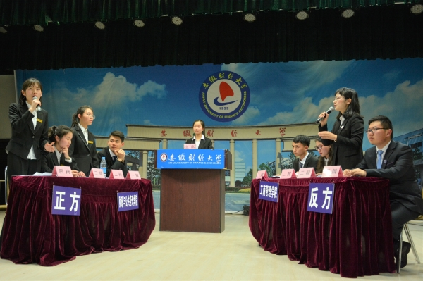
4月25日下午，由校团委主办的“以善辩之能，展安财风范”第十四届大学生辩论赛决赛在东校区南苑四楼多功能厅举办。中国科学技术大学校辩论队队员郭尖尖、合肥工业大学校辩论队技术指导万岳峰、安徽大学辩论队队长姚沛含、蚌埠医学院校辩论队队长田玲、安徽财经大学辩论队副队长黄科担任决赛评委。
本届辩论赛历时一个月，经历了初赛、复活赛、复赛、半决赛4轮选拔。通过激烈角逐，财政与公共管理学院、工商管理学院、法学院和国际经济贸易学院成功晋级四强。半决赛中，工商管理学院代表队和财政与公共管理学院代表队各自击败对手脱颖而出，相遇决赛。比赛分为立论陈词、互相质询、自由辩论和总结陈词四个环节，辩论双方以“在‘一带一路’的国家战略下，西部地区是优先走出去还是引进来”为辩题，展开有礼有节的激烈辩论。双方辩手旁征博引、引经据典、妙语连珠，在质询中巧寻漏洞，凭借智慧与灵感，精彩辩驳。机智的论证、幽默的语言，使得整场比赛高潮迭起，现场观众不时报以热烈掌声。经过激烈辩论，财政与公共管理学院代表队摘得桂冠，工商管理学院代表队获得亚军，法学院和国际经济贸易学院并列季军席位。经济学院获最佳组织奖。财政与公共管理学院四辩夏文馨荣获最佳辩手。
本次辩论赛为同学们搭建了一个思维碰撞、发展的平台，敏捷的思维在这里迸发，出众的口才在这里展现，青春的朝气在这里蓬勃，辩手们在相互切磋激辩中提高了能力，增长了见识，获得了成长和进步。

我校第十一届校园舞蹈大赛落幕

5月13日晚，由校团委主办、校学生会承办的“炫动足尖，舞魅梦想”安徽财经大学第十一届校园舞蹈大赛决赛在东校艺术楼报告厅举办。1000余名师生共同观看了比赛。
经过初赛选拔，共有9组选手晋级决赛。决赛分为作品展示和即兴表演两个环节，比赛在开场秀《人偶魔术》中拉开帷幕，优美婉约的古典舞、动感活泼的现代舞、风格鲜明的民族舞轮番上阵。2号选手庄园表演的古典舞《云想霓裳》身姿曼妙、襟飘带舞，将杨贵妃跌宕起伏的传奇一生以舞蹈的形式展现给观众；5号组合防弹少女表演的拉丁舞《红与黑》则演绎出关于舞蹈坚持不懈追求梦想的励志故事；7号组合highlights带来的《Danceholic》激情动感，一度将场上气氛推向高潮；8号蒙古族姑娘吴海日汗带来的蒙古舞《奔腾》节奏明快，热情奔放，将蒙古草原的风土人情演绎得酣畅淋漓，别有一番风味。绚丽的舞蹈、璀璨的灯光，选手们的表演或热情如火、或温柔婉转、或动感轻快，可谓各有千秋、精彩纷呈，现场观众们的掌声经久不息。即兴表演环节中，选手们纷纷拿出看家本领，在试听完音乐后，根据音乐情境即兴编排舞蹈，观众热情高涨，连连喝彩。最后，第八届舞蹈大赛冠军姚翼、第九届舞蹈大赛冠军吴舟洋担任嘉宾，表演舞蹈《青蛇》，为比赛画上了圆满的句号。
经过激烈角逐，C-POWER组合摘得桂冠，来自国际与经济贸易学院的选手曹家璇和经济学院选手蒋岚荣获二等奖，KINGS BACK组合、HIGHLIGHTS组合和来自金融学院的庄园获得三等奖，CRD组合、防弹少女组合和来自金融学院的吴海日汗获得优秀奖。KINGS BACK与C-POWER获得最佳人气奖，曹家璇同时斩获得最佳内容奖和最佳表演奖。会计学院、国际经济贸易学院、管理科学与工程学院、统计与应用数学学院、工商管理学院、艺术学院获最佳组织奖。
“炫动足尖，舞魅梦想。风华争芳，舞出真我”，校园舞蹈大赛是我校经典的校园文化活动，迄今已经举办了十一届，广受同学们欢迎。它不仅丰富了校园文化生活，更为同学们提供了交流舞蹈艺术、展现真我的舞台。“历十年沉淀，恰初春芳华”，在这个生机盎然的时节里，在跳跃的音符、动感的舞姿中，展现了我校学子昂扬的自信和蓬勃的活力。

基层信息

★国际经济贸易学院参加蚌埠市“书香满珠城”全民阅读活动启动仪式
4月23日上午，2018年度蚌埠市“书香满珠城”全民阅读活动启动仪式暨“樊登读书会”蚌埠分会揭牌仪式举行，蚌埠市委常委、宣传部长谢兵等受邀出席。国际经济贸易学院党委副书记杭文娟、院团委书记凤阳阳参加了此次活动。学院31名青年志愿者参与协助办会。

★管理科学与工程学院成功举办“不忘初心 歌唱青春”主题合唱比赛
为了进一步激发大学生的爱国热情，引导大学生自觉践行社会主义核心价值观，5月14日晚，管理科学与工程学院在艺术楼报告厅成功举办了“不忘初心歌唱青春”主题合唱比赛决赛。9支参赛队伍为现场800余名观众奉上了一场高质量的合唱表演。学院党委书记吴永夺观看了比赛。

★统计与数学学院举办第七届“职来职往”模拟求职大赛
2018年4月27日晚，由统计与应用数学学院团委举办的“职来职往”模拟求职大赛决赛在明德楼218教室圆满举行。比赛邀请了金融学院张剑老师、财政与公共管理学院宋俊秀老师、社会合作处杨磊老师担任评委。

★厉害了,我的国 ------艺术学院党员活动日
为深入学习贯彻党的十九大精神，纪念改革开放40周年，进一步加强党员的理想信念教育，弘扬爱国主义精神。艺术学院各党支部按照学院党委统一部署安排，学习观看了纪录片《厉害了，我的国》。

★文学院成功举办第二届“不忘初心展风采，砥砺前进誓同行”团支部风采大赛
5月4日，文学院第二届“不忘初心展风采，砥砺前进誓同行”团支部风采大赛在艺术楼报告厅成功举办。文学院党委书记袁世俊、院长周平、党委副书记刘晓光、副院长朱松林以及各位老师出席比赛，文学院部分学生前来观看比赛。

